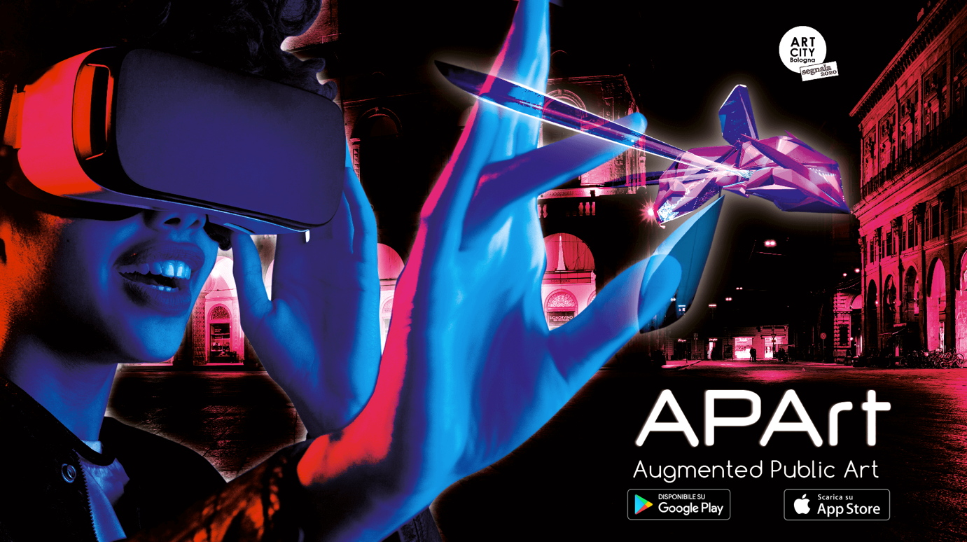
APArt
Augmented Public Art

In occasione di Art City Week 2020 Net Service e Touchlabs lanciano l’App APArt.
Per vedere e votare le opere digitali dei finalisti della Call for Artist

Dal 17 gennaio
Mostra open-air in Augmented Reality
Scarica l’App:
iOS: https://apps.apple.com/us/app/apart/id1494314434?ls=1
Android: https://play.google.com/store/apps/details?id=com.touchlabs.artefiera2020ar

APArt -– Augmented Public Art 2020 è il titolo della call for artist lanciata da Net Service nell’ambito di ART CITY Bologna 2020. Patrocinata dall’Accademia di Belle Arti di Bologna e dallo IAAD - Istituto d’Arte Applicata e Design, con la partnership tecnologica di Touchlabs e Mondo Digitale.
La giuria dopo accurate selezioni ha delineato una rosa di dieci finalisti, le loro opere in Realtà Aumentata saranno esposte all’interno di un tour virtuale che attraverserà il centro storico di Bologna durante l’Art Week 2020. Il percorso sarà visibile tramite l'App dedicata, che verrà rilasciata il 17 gennaio 2020 e comunicata attraverso i siti e i canali social collegati all’evento.
Attraverso l’App di APArt i visitatori potranno votare le proprie opere preferite e contribuire alla scelta dei tre vincitori assoluti, che verranno comunicati durante la serata in programma sabato 25 gennaio 2020 a Bologna, presso il Net Service Digital Hub (via Ugo Bassi, 7).
Inserita nel programma di Art City Segnala 2020, la serata prevederà anche l’esposizione Metabugs la mostra personale di Mitja V3rbo Bombardieri a cura di Claudio Musso.

Di seguito i nomi dei dieci giovani finalisti di APArt – Augmented Public Art e l’abstract dei loro progetti.
L’elenco rispetta l’andamento del percorso espositivo, che parte dalla Stazione Centrale di Bologna, attraversa Piazza XX Settembre e si conclude in via Ugo Bassi.
- Francesco Bendini, White Cube
«White Cube è uno spazio bianco in cui l'artista-bambino ha modellato degli animali che vivono nel suo immaginario, senza curarsi del pubblico o della loro resa formale. Il risultato è un luogo mentale, intimo, liberato dalla tangibilità del mondo».

- Mahrnoosh Roshanaei, 181
«La storia delle torri bolognesi rimane ancora oggi un mistero. I numeri parlano di circa 180 torri, di cui ne rimangono solo 22. L’opera rappresenta l’ardua ascesa su una pianta di fagioli magici che diviene così una nuova torre della città, piena di mistero e fantasia».

- Marina Pennisi, ReGeneration
«ReGeneration è uno scambio continuo. Si forma e riforma contemporaneamente. È un essere primordiale di elevate dimensioni fatto per essere osservato nella sua interiorità ed esteriorità. Il potersi perdere nei meandri di una scultura la rende viva».

- Concettina Squillace, La festa
«L’opera rappresenta un momento di totale libertà e condivisione. La musica di una chitarra e di un flauto collega tutti in un ballo colorato che si espande verso l'alto, attraverso una scala luminosa immaginata come infinita».

- Sara Principi, Physis
«Physis è la natura, ma in senso più ampio. Qui la sua personificazione si manifesta a noi, a ricordarci che non siamo esenti dalla sua forza generatrice e distruttrice, ma come tutti gli altri esseri viventi dipendiamo da essa e dobbiamo rispettarla».

- Elisa Fantini, Kira
«Abbiamo condannato il lupo non per quello che è, ma per quello che abbiamo deliberatamente e erroneamente percepito che fosse: l’immagine di uno spietato assassino selvaggio che, in realtà, altro non è che l'immagine riflessa di noi stessi».

- Riccardo Mataloni, Natural Selection
«L'opera mostra il ciclo di vita e morte insito da sempre nella natura. Riproduce l'istante dell'azione e lo esalta tramite cromatismi cangianti e forme esasperate per catturare il momento effimero di una necessità».

- Sonia Gasparini, Al di là della superficie
«Tramite l’App Tilt Brush, questo lavoro si è mosso nel tentativo di portare la pittura a una nuova configurazione. Un’operazione inusuale mi ha permesso di fossilizzare il gesto pittorico direttamente nello spazio e non su una superficie».

- Beatrice Caruso, Geode
«La realtà virtuale mi ha trasportato nel cantiere della mia fantasia: il risultato è un rifugio simile a un igloo, da attraversare con occhi e corpo per giungere in un caleidoscopio di colori e rivolgere lo sguardo in su».

- Roberta Orlati, AlieNaziOne
«Il termine fa riferimento sia a colui o a ciò che è altro, straniero, non appartenente alla nostra comunità, sia alla continua ricerca di quella parte di mondo da conquistare per poter campare di passione e non rimanere per sempre sotto Alienazione».

IL PROGRAMMA DELLA SERATA DEL 25 GENNAIO 2020
- 18:00 - Apertura mostra Metabugs
- 19:30 - Premiazione studenti APArt – Augmented Public Art 2020
- 20:30 - Performance live di Mitja V3rbo Bombardieri
- 23:00 - Fine performance live
- 24:00 - Chiusura mostra Metabugs
È necessario iscriversi gratuitamente su Eventbrite per partecipare.
Eventbrite ufficiale
http://bit.ly/rsvp-metabugs-art-city

Approfondimento
https://www.netservice-digitalhub.com/news/apart

Percorso espositivo
http://bit.ly/apart-exhibit-2020

NET SERVICE S.p.A.
Info: https://www.netservice.eu/

TOUCHLABS
Info: https://www.touchlabs.it/

MONDO DIGITALE
Info: https://www.mondodigitale.com/

Digital Hub
Via Ugo Bassi ,7,40121,Bologna,BO
https://www.netservice-digitalhub.com/it/

Per informazioni
Net Service Digital Hub Team | T. 051 6241989 | info@netservice-digitalhub.com
Martina Generali | T +39 340 6520823 | martina.generali@netserv.it

Ufficio stampa Net Service S.p.A.
Stefania Biamonti | T +39 328 4285344 E-mail: stefania.biamonti@netserv.it

